Regulacja przepływu powietrza w instalacjach wentylacyjnych - jak ją uzyskać?
Jak pozyskiwana jest regulacja przepływu powietrza w instalacjach wentylacyjnych w nowoczesnych systemach wentylacyjnych? Przeczytaj o tym w naszym artykule.

Jak działa regulacja przepływu powietrza w instalacjach wentylacyjnych?
Dlaczego należy się skupić na odpowiedniej regulacji przepływu powietrza w instalacjach wentylacyjnych? Te kwestie wyjaśniamy w naszym artykule. Zachęcamy do lektury.
Dlaczego przepływ powietrza jest ważny?

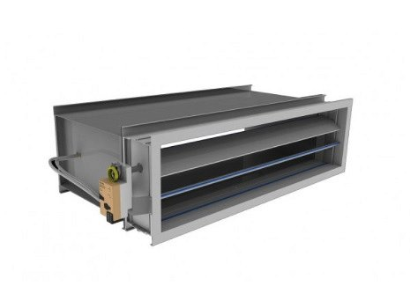
Instalacje systemów wentylacyjnych oraz klimatyzacyjnych mają za zadanie zapewnić odpowiednią wymianę powietrza w pomieszczeniach, w których są one użyte. By wymiana zanieczyszczonego powietrza na czyste jest szczególnie ważna w tak zwanych pomieszczeniach czystych, do których możemy zaliczyć pomieszczenia sal operacyjnych czy też przeznaczone na labolatoria, czy też pomieszczenia zabiegowe. Także pomieszczenia, w których realizowane są procesy technologiczne to pomieszczenia czyste. Jak może być zapewniona regulacja przepływu powietrza w instalacjach wentylacyjnych?
Regulacja przepływu powietrza w instalacjach wentylacyjnych
Jeśli interesuje nas regulacja przepływu powietrza w instalacjach wentylacyjnych możemy zastosować układ regulatorów VAV i regulatorów ciśnienia. Są to elementy systemu wentylacyjnego, jakie oferuje firma produkcyjna Frapol. Regulatory przepływu powietrza VSR-R, VSR-E i regulatory ciśnienia VSR-PR oraz VSR-PE są stosowane do utrzymywania zadanej różnicy ciśnienia. Jak to działa? Dowiesz się odwiedzając oficjalną stronę firmy Frapol.

